Tipp: Cleveres Zubehör macht Nass-/Trockensauger noch vielseitiger

**Praktische Helfer für alle Fälle**

**Pressekontakt**

Julia Häcker

Public Relations

Alfred Kärcher SE & Co. KG

Alfred-Kärcher-Str. 28-40

71364 Winnenden

+49 (7195) 14 - 5399

julia.haecker@karcher.com

Kay-Uwe Müller

Pressebüro Tschorn & Partner

Postfach 10 11 52

69451 Weinheim

T+49 62 01 5-7878

mueller@pressebuero-tschorn.de

**Winnenden,** **August 2025** – Ob Hobbywerkstatt, Auto oder Garten – wer beim Saubermachen auf einen Nass-/Trockensauger setzt, kann mit dem passenden Zubehör noch mehr aus seinem Gerät herausholen. Im Zubehörsortiment finden sich zahlreiche durchdachte Lösungen, welche die Arbeit erleichtern und Zeit sparen. Eine kleine Auswahl zeigt, wie flexibel und alltagstauglich das Zubehör-Portfolio ist.

**Saubere Sache in der Hobbywerkstatt**

Wo gesägt, gebohrt und geschliffen wird, ist Staub unvermeidbar. Damit dieser nicht zum Problem wird, gibt es für Nass-/Trockensauger spezielle Aufsätze für den Einsatz in der Werkstatt. Der Bohrstaubfänger beispielsweise saugt sich an der Wand fest und nimmt den Schmutz dort auf, wo er entsteht: nämlich direkt am Bohrloch. Die Hilfe einer zweiten Person, die den Saugschlauch am Bohrloch hält, ist somit nicht erforderlich. Noch vielseitiger wird es mit einem Adapter für Elektrowerkzeuge: Geräte wie Schleifer, Handkreissägen oder Kappsägen, die über einen Absauganschluss verfügen, können so direkt mit dem Sauger verbunden werden. Staub und Späne können dann gar nicht erst in die Raumluft gelangen. Das schützt nicht nur die Gesundheit, sondern erspart auch aufwändiges Nachreinigen.

**Ordnung bis in die letzte Ritze: Fahrzeugpflege leicht gemacht**

Auch im Auto sammeln sich Krümel, Staub, Tierhaare und Sand gerne an schwer erreichbaren Stellen. Mit dem passenden Zubehör gelingt die gründliche Innenreinigung dennoch mühelos. Saugbürsten mit harten Borsten lösen festsitzende Verschmutzungen auf Sitzen und Fußmatten. Empfindliche Oberflächen werden mit einer weichen Saugbürste oder mit einem Pinselaufsatz schonend gereinigt. Eine Saugschlauchverlängerung bringt zusätzliche Reichweite, ohne das Gerät umstellen zu müssen. Besonders praktisch ist eine flexible Fugendüse, die Kärcher als Zubehör anbietet. Mit ihr werden auch knifflige Stellen zwischen Sitzen und Mittelkonsole erreicht. So bleibt das Fahrzeug nicht nur optisch gepflegt, sondern auch hygienisch sauber.

**Aufblasen statt pumpen – das Blasadapterset macht's möglich**

Ein weiteres Beispiel für die Vielseitigkeit der Kärcher Nass-/Trockensauger ist ein Blasadapter-Set. Wer schon einmal versucht hat, ein aufblasbares Schlauchboot oder ein Planschbecken per Hand aufzupumpen, weiß, wie mühsam das sein kann. Doch viele Sauger verfügen über eine Blasfunktion, die sich nicht nur dafür eignet, Laub und Schmutz aus Lichtschächten oder von Kiesbetten zu blasen. Mit dem passenden Adapter verwandelt sich der Sauger kurzerhand in eine kräftige Luftpumpe – und hilft beim schnellen Befüllen oder Entleeren von Luftmatratzen, Schwimmbecken und Co.

**Kabellose Unterstützung bei der Außenreinigung**

Nach dem Umtopfen von Pflanzen sammeln sich auf der Terrasse oft Reste wie Erde, Blätter oder feuchtes Substrat. Für solche Aufgaben eignet sich ein akkubetriebener Nass-/Trockensauger, der sowohl trockenen als auch feuchten Schmutz zuverlässig aufnimmt. Dank des kabellosen Betriebs lässt sich das Gerät bequem über Stufen und rund um Pflanzkübel transportieren. Dank Wechselakkus und Schnellladegerät ist der Akku-Nass-/Trockensauger jederzeit einsatzbereit, selbst wenn keine Steckdose in der Nähe ist

**Mehr als nur Staub – feuchter Schmutz und Flüssigkeiten**

Nass-/Trockensauger zeigen ihre Stärken nicht nur beim Entfernen von Staub und grobem Schmutz, sondern auch beim Umgang mit Flüssigkeiten. Ob Wasser im Keller nach einem starken Regen, ausgelaufene Behälter in der Werkstatt oder nasse Böden im Haus – solche Geräte sind für unterschiedlichste Anforderungen geeignet. Besonders praktisch wird es, wenn ein Patronen- oder Flachfaltenfilter verbaut ist. Damit lässt sich ohne besondere Vorkehrungen zwischen trockenem und feuchtem Schmutz sowie Flüssigkeiten wechseln. Der Filter bleibt beim Einsatz einfach im Gerät, ein Umbau ist nicht notwendig. Lediglich der Staubbeutel wird vor dem Nasssaugen entfernt. Das spart Zeit und macht den Sauger flexibel einsetzbar – auch dann, wenn’s plötzlich nass wird.

Zusätzlichen Komfort bieten Filterbeutel aus Vlies. Sie sind besonders reißfest, halten auch feuchten Schmutz zuverlässig zurück und tragen so zu einer sauberen und hygienischen Entsorgung bei. Ein wichtiges Zubehördetail, gerade dann, wenn beim Saugen ab und zu auch Feuchtigkeit ins Spiel kommt.

Weitere praktische Tipps und Hinweise zum Einsatz von Nass-/Trockensaugern hält die Kärcher-App bereit, die kostenlos angeboten wird.

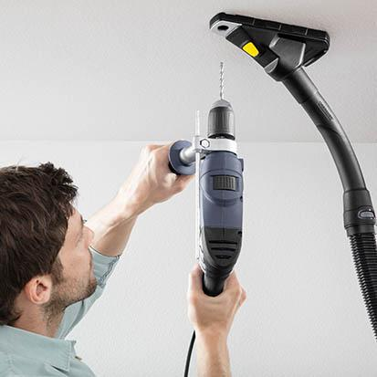

*Mit einem Bohrstaubfänger gelingt sicheres und staubfreies Bohren auf allen gängigen Wand- und Deckenflächen. Der Bohrstaub wird direkt am Bohrloch abgesaugt.*



*Mit einem passenden Adapter kann der Saugschlauch des Nass-/Trockensaugers direkt mit verschiedenen Elektrowerkzeugen verbunden werden. Der entstehende Schmutz wird dann direkt abgesaugt und gelangt nicht in die Raum-/Umgebungsluft.*

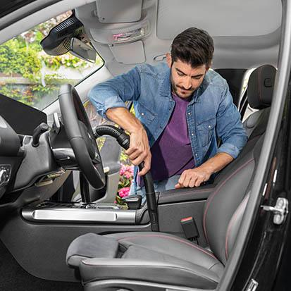

*Bei der Reinigung des Autoinnennraumes gibt es zahlreiche enge und verwinkelte Stellen. Abhilfe schaffen Saugschlauchverlängerungen und lange sowie flexible Düsen.*

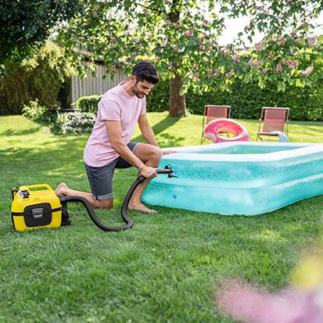

*Sauger mit Blasfunktion machen das Befüllen von Luftmatratzen, Schwimmbecken und Co. zum Kinderspiel – die passenden Blasadapter bietet Kärcher ebenfalls als Zubehör an.*

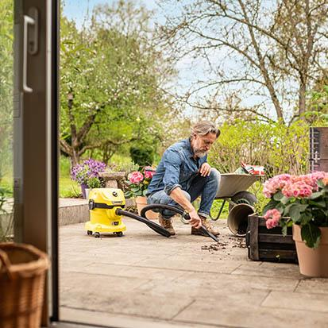

*Auch beim Saubermachen auf der Terrasse erweisen sich Nass-/Trockensauger als nützliche Helfer. Akkubetriebene Geräte lassen sich bequem über Stufen und rund um Pflanzkübel manövrieren.*

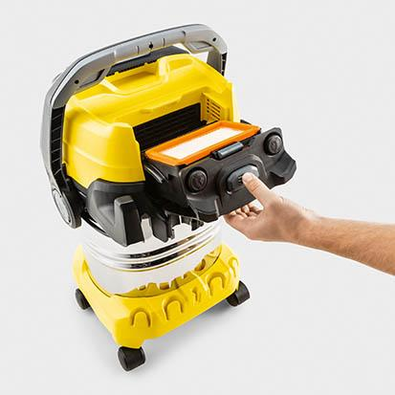

*Ist der Nass-/Trockensauger beispielsweise mit einem Flachfaltenfilter ausgestattet, kann ohne besondere Vorkehrungen zwischen trockenem und feuchtem Schmutz sowie Flüssigkeiten gewechselt werden. Beim Nasssaugen wird lediglich der Beutel zuvor aus dem Behälter entfernt.*